Rapporto

8006 R 7 settembre 2021 TERRITORIO

della Commissione gestione e finanze
sul messaggio 9 giugno 2021 concernente lo stanziamento di un credito netto di CHF 3’900’000.00 e autorizzazione alla spesa di CHF 8'725'000.00 per la progettazione e la realizzazione delle passerelle ciclopedonali Spada e Sarone, tratto Lugaggia-Sonvico, nei Comuni di Capriasca e Lugano (misura ML 4.1 del PAL2)

INTRODUZIONE
Con questo messaggio il Consiglio di Stato chiede lo stanziamento di un credito netto di
CHF 3’900’000.00 e l’autorizzazione alla spesa di CHF 8’725’000.00 per la progettazione e la realizzazione delle passerelle ciclopedonali Spada e Sarone, nei comuni di Capriasca e Lugano, per permettere il collegamento dei percorsi ciclabili regionali del Luganese.

La realizzazione delle passerelle Spada e Sarone permetteranno di garantire la continuità tra due dei principali percorsi della rete ciclabile del Luganese, senza dover superare dislivelli elevati e rendendo quindi il tragitto molto più diretto e agevole.

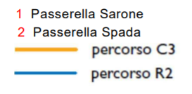
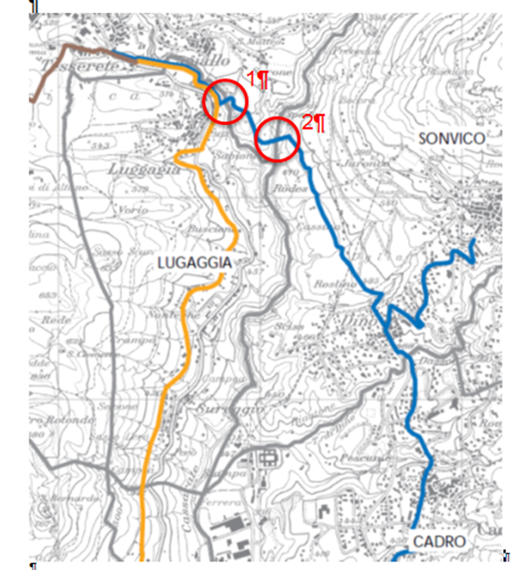
Il progetto s’inserisce nella rete dei percorsi ciclabili cantonali e regionali del Luganese pianificati dal 2010 dal Dipartimento del territorio in collaborazione con la Commissione Regionale dei Trasporti del Luganese (CRTL).

La rete regionale conta attualmente circa 120 km di percorsi, che consentiranno di collegare numerosi insediamenti dell'agglomerato del Luganese permettendo un maggio utilizzo della bicicletta negli spostamenti quotidiani ma anche nei momenti di svago. La rete è collegata alle principali fermate dei mezzi di trasporto pubblico e i centri di interesse.

I diversi progetti hanno visto il coinvolgimento della Commissione regionale dei trasporti del Luganese (CRTL) ma anche dei Comuni, dei servizi cantonali e del Gruppo di sostegno percorsi ciclabili. La rete progettata, ripresa dal Programma d’agglomerato del Luganese, ha beneficiato anche di un contributo federale ammontante al 35% dell’importo sussidiabile.

Per quanto riguarda la tratta Canobbio - Tesserete nel 2020 sono stati ultimati i lavori di costruzione della rete ciclabile con la realizzazione del marciapiede ciclopedonale lungo la strada cantonale e l’attraversamento in località Ganne così da completare i lavori portati a termine nel 2017 con la conversione dell’ex sedime ferroviario in pista ciclopedonale. È inoltre in corso la progettazione definitiva della tratta compresa tra Canobbio e il Centro Studi di Trevano come pure il progetto preliminare per la realizzazione di una pista di raccordo alla viabilità ciclabile tra Cornaredo e il Centro Studi.

Per la tratta Lugano – Sonvico è stata ultimato nell’estate 2020 il percorso tra Viganello e Davesco ed è previsto per la fine del 2021 la realizzazione del tratto compreso tra Davesco e Cadro che prevede la costruzione di due nuove passerelle in zona Cossio e Favadin. In questo s’inseriscono il ponte di Spada, per il quale è stato concluso il progetto definitivo, e la passerella Sarone delle quale vi è il progetto di massima.

i Due progetti

2.1 Il Progetto della Passerella Spada
Il concorso di progettazione di una nuova passerella ciclopedonale che colleghi Cagiallo e Sonvico, includendo i raccordi dei percorsi pedonali e ciclabili già esistenti, ha posto l’obiettivo di un inserimento armonioso nel territorio del manufatto, unendo in modo razionale i percorsi esistenti, tenendo in considerazione vincoli finanziari e aspetti tecnici, energetici ed ambientali.

Dei 10 gruppi di progettazione partecipanti, l’apposita giuria composta da rappresentanti della Divisione delle costruzioni, della Divisione dello sviluppo territoriale della mobilità, della Città di Lugano e da consulenti esterni, ha proposto il progetto “120701” del Team di progettazione Ruprecht Ing. SA Lugano, Messi & Associati SA Bellinzona, Moro & Moro Locarno.

Il progetto scelto ha il pregio di aver analizzato e valutato la situazione paesaggistica e ambientale. La passerella vuole collegare i paesi presenti sulle due sponde della Valle di Spada, senza sottrarre nulla al paesaggio e alla bellezza storica della regione.

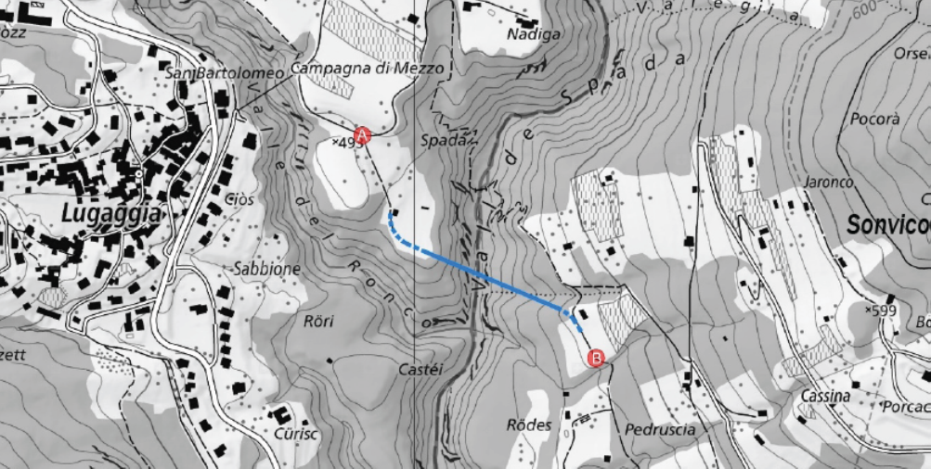
Idea progettuale

Le immagini qui sotto riportate danno una visualizzazione della futura passerella: la prima a descrizione dell’inserimento paesaggistico del manufatto, la seconda in corrispondenza della spalla lato Cagiallo con vista in direzione di Sonvico.

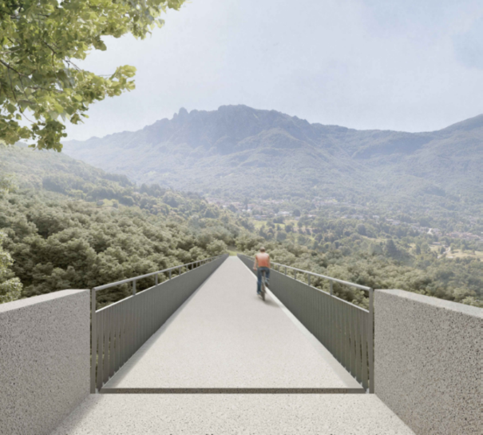
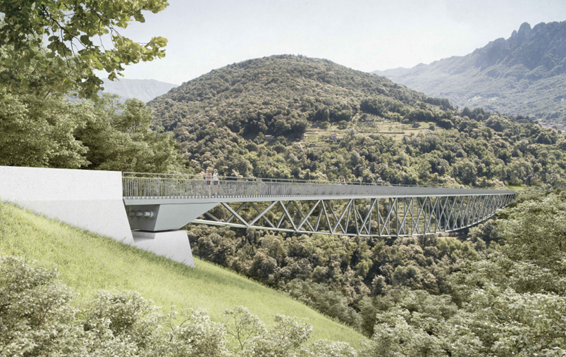

Inserimento paesaggistico Vista in corrispondenza della spalla lato Cagiallo

Come indicato nel messaggio, la scelta dell’esatto posizionamento della passerella è stata effettuata tenendo conto della semplicità̀ e della razionalità̀, optando per una soluzione che sfiori in minima parte la zona boschiva, salvaguardando così la natura del luogo.

Il tracciato e l’ubicazione della passerella, destinata al traffico lento, sono stati pensati definiti in modo da avere un collegamento diretto e confortevole, con pendenze ridotte in modo da risultare comodamente percorribili.

La passerella proposta dal del Team di progettazione ha una struttura integralmente di acciaio, con una luce complessiva di 146 m e con altezza massima in campata di 7.5 m. ed è costituita da una piattabanda a sezione composta, appoggiata su un traliccio tridimensionale in acciaio che è sorretto da 4 cavi portanti inferiori ancorati alle due vallate. Sarà larga complessivamente 3.80 m e garantirà una corsia di passaggio di 3.20 m. Ulteriori informazioni tecniche del progetto, in particolare della passerella e delle piste di raccordo, si rimanda al messaggio.

La progettazione definitiva ha implementato alcune modifiche per conformare l’attuazione ai nuovi rilievi topografici, adeguarsi maggiormente alla morfologia esistente e per migliorare il confort delle piste di raccordo.
Il progetto definitivo della passerella Spada è stato condiviso con i servizi cantonali, con i comuni di Lugano e di Capriasca e con la Commissione regionale dei trasporti del Luganese.

Per quanto attiene il programma di realizzazione della Passerella Spada, il messaggio indica che nella prossima sarà elaborato il progetto stradale, a cui seguirà la pubblicazione del progetto secondo la Legge sulle strade. Salvo imprevisti in fase di procedura, i lavori potrebbero prendere avvio nel corso del 2022 e la durata dei lavori è stimata in circa 12 mesi.

2.2 Il progetto della Passerella Sarone
Attualmente, per l’attraversamento del fiume Capriasca tra Lugaggia e Caggiallo, il percorso ciclabile passa sulla passerella esistente in zona Sarone, un manufatto realizzato verso la fine degli anni ’80 per permettere il collegamento delle acque luride tra due Consorzio di Depurazione Acque. Questa passerella, che ha una larghezza di soli 1.20 m di, era dunque più orientato al supporto del collettore stesso che alla funzione di collegamento pedonale rispettivamente ciclabile.

Il messaggio propone l’attuazione di un progetto volto a convertire l’attuale passerella pedonale in un manufatto che permetta il transito anche dei ciclisti e un raccordo, oggi assente, con il tratto di pista ciclabile del futuro ponte Spada.

Il progetto prevede di aumentare la larghezza del camminamento dagli attuali 1.20 m a 3.00 m, di compensare l’attuale salto di quota presente sulla sponda lato Lugaggia tra la passerella e il percorso ciclabile e sfruttare il più possibile il manufatto esistente limitando i costi d’intervento.

L’obiettivo è aumentare la larghezza del camminamento dagli attuali 1.20 m a 3.00 m, compensare l’attuale salto di quota presente sulla sponda lato Lugaggia tra la passerella e il percorso ciclabile e sfruttare il più possibile il manufatto esistente limitando i costi d’intervento. Difatti l’attuale struttura in acciaio sarà mantenuta, risanata, e garantirà allo stesso tempo la funzionalità del collettore esistente nella medesima posizione

Con questo progetto si prevede un innalzamento progressivo tra le due sponde con una nuova struttura in acciaio su cui poggerà la nuova passarella. Una soluzione che permette un tracciato rettilineo e diretto, con pendenza costante del 2% che permette un raccordo comodo e lineare tra le due sponde, come raffigurato nell’immagine qui sotto riportata.

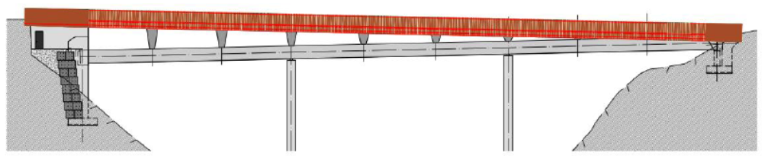
Vista innalzamento progressivo

Inizialmente era stato pensato un progetto che riprendeva il tracciato lungo la passerella senza attuare risanamenti. In un secondo tempo, dopo sviluppi ed approfondimenti, si è optato per un intervento in sintonia con il progetto del ponte Spada per coordinare le scelte tecniche e le tempistiche realizzative delle due opere.

Per questi motivi ed a seguito delle valutazioni effettuate comune di Capriasca e coordinate con il DI, il progetto viene ora presentato in questo messaggio.

Per quanto attiene il programma di realizzazione della Passerella Sarone, viene precisato che la prossima fase vedrà l’elaborazione del progetto definitivo, a cui seguirà la pubblicazione secondo la Legge sulle strade. Salvo imprevisti in fase di procedura, i lavori potrebbero prendere avvio nel corso del 2022 in parallelo con quelli della passerella Spada, mentre la durata dei lavori è stimata in circa 8 mesi.

Anche su questo progetto, rinviamo per ulteriori dettagli tecnici al messaggio.

2.3 Alcuni aspetti in comune nei due progetti
Vo sono due aspetti che ritroviamo nei progetti delle passerelle. Il primo è relativo all’illuminazione prevista per le due passerelle e integrata nei parapetti rispettivamente nella piattabanda. Si tratta di un’illuminazione discreta su tutto il percorso durante gli orari notturni attivata tramite sensori di movimento. Questo per limitare all’essenziale l’intensità della luce adattandola alle necessità.

Il secondo aspetto è relativo ai parapetti di entrambe le passerelle, progettati per essere eventualmente innalzati a 2.00 m mediante delle apposite reti. Un particolare che potrebbe essere attivato per prevenire e evitare il rischio di suicidi. In questo senso va anche l’accensione dell’illuminazione tramite il movimento.

costi e finanziamenti

3.1 Costi della Passerella Spada
Il messaggio indica in CHF 7.035 mio il costo complessivo, calcolato sulla base del progetto definitivo, della Passerella Spada.

Costi di costruzione passerella ¹⁾ | 4'960’000.00
Costi di costruzione piste d’accesso/raccordi ¹⁾ | 240’000.00
Illuminazione ¹⁾ | 150’000.00
Onorari di progettazione per l’allestimento del progetto esecutivo ²⁾ | 400’000.00
Onorari per specialisti / elettromeccanica / ing. verificatore | 175’000.00
Imprevisti | 593'100.00
IVA 7.7 % | 501’900.00
Espropriazioni | 15’000.00
Totale (IVA inclusa) e arrotondamento | 7'035’000.00
- Base preventivo progetto definitivo del 30.09.2020, grado di attendibilità del +/- 10%.
- Si segnala che il finanziamento per la fase di progettazione definitiva, di pubblicazione e d’appalto viene garantito dai crediti stanziati tramite il messaggio n. 7677 del 26.06.2019 (si cfr. cap. 2.4 progettazione terza tappa)

3.2 Costi della Passerella Sarone
Per quanto riguarda la Passerella Sarone, i costi stimati in CHF 1.690 mio sono stati calcolati sulla base del progetto di massima e dunque con una riserva del 25%.

Costi di costruzione passerella ³⁾ | 875’000.00
Costi di costruzione piste d’accesso/raccordi ³⁾ | 110’000.00
Illuminazione | 65’000.00
Onorari di progettazione per l’allestimento del progetto esecutivo ⁴⁾ | 90’000.00
Imprevisti | 115’000.00
IVA 7.7 % | 97’000.00
Espropriazioni | 0.00
Riserva (25%) | 338’000.00
Totale (IVA inclusa) | 1’690’000.00
- Base preventivo progetto di massima del 13.10.2020, grado di attendibilità del +/- 20%.
- Si segnala che il finanziamento per la fase di progettazione definitiva, di pubblicazione e d’appalto viene garantito dai crediti stanziati tramite il messaggio n. 7677 del 26.06.2019 (si cfr. cap. 2.4 progettazione terza tappa).

3.3 Finanziamento
Nella tabella che segue vengono riportati le cifre del finanziamento per la progettazione esecutiva e la realizzazione delle passerelle ciclopedonali Spada e Sarone.

 | Costo preventivato | Contributo Confederazione  PAL2 ⁵⁾ | Cantone Ticino (58%) | Comuni CRTL (42%)
 | CHF [mio] | CHF [mio] ⁵⁾ | CHF [mio] | CHF [mio]
Totale: Passerelle Spada e Sarone (IVA inclusa) | 8.725 | 2.000 | 3.900 | 2.825
- Nota sul finanziamento PA: la cifra indicata è da intendersi quale importo minimo basato sulla convenzione sulle prestazioni sottoscritta nel 2015 e relativa al pacchetto generale della misura ML.4.1. Il contributo finale sarà però ancora oggetto di trattative con l’ARE in ambito degli aggiornamenti delle convenzioni relative ai progetti per le ciclabili delle prossime tappe realizzative.

Nel messaggio viene precisato che parte degli interventi, riconosciute come misure a beneficio del traffico lento, sono finanziati dalla Confederazione. Per il Cantone l'onere ammonta al 58% del costo d'opera, mentre i Comuni (CRTL) partecipano con il restante 42% della spesa. Per quanto attiene il finanziamento della progettazione, si ricorda che era già stato stanziato il relativo credito con il messaggio n. 7677.
Sulla base di quanto indicato, per la progettazione e la realizzazione delle passerelle ciclopedonali Spada e Sarone viene chiesto un credito di CHF 3'900'000.00 e l’autorizzazione alla spesa totale ammonta a CHF 8'725’000.00.

Da rilevare che gli investimenti indicati nel messaggio sono in sintonia con il Programma di legislatura 2019-2023 (Obiettivo 11, “Sviluppare le reti di trasporto, con priorità al trasporto pubblico, e garantire buone condizioni di mobilità”), mentre le uscite relative ai due oggetti sono pianificate nel Piano finanziario.

CONCLUSIONe
La Commissione della gestione e delle finanze è convinta dell’importanza della mobilità lenta che deve essere promossa sia per gli spostamenti quotidiani (spostamenti brevi) quale alternativa all'uso di mezzi motorizzati, come pure per lo svago.

Il Cantone si è da tempo impegnato nello sviluppo di piste ciclabili nelle diverse regioni ma, considerata la configurazione del nostro territorio, è importante che le piste ciclabili possano comunicare l'una con l'altra, elemento rilevante per un diffuso e completo utilizzo.

Proprio nell’ottica di garantire continuità ed evitare interruzioni tra la pista ciclabile che da Lugano si estende verso e nel Comune di Capriasca e quella che porta da Viganello a Sonvico, vengono proposte le due passarelle oggetto di questa richiesta di credito. Due progetti che portano a compiere un ulteriore passo verso la realizzazione della rete ciclabile pianificata per il Luganese collegando due tratte già presenti sulle sponde del fiume Cassarate.

A partire da queste considerazioni, la Commissione della gestione e delle finanze sostiene le richieste di credito e l’autorizzazione alla spesa per la progettazione e la realizzazione delle passerelle ciclopedonali Spada e Sarone, tratto Lugaggia-Sonvico, nei Comuni di Capriasca e Lugano.

Per la Commissione gestione e finanze:
Lorenzo Jelmini, relatore
Agustoni - Bignasca - Biscossa - Bourgoin -
Caprara - Durisch - Gianella Alessandra -
Guerra - Pamini - Quadranti - Sirica

